 | Comune di Noicàttaro  (Città Metropolitana di Bari)  C.A.P. 70016 – C.F./P.Iva 05165930727  www.comune.noicattaro.bari.it  SEGRETERIA GENERALE  e-mail: s.schiavone@comune.noicattaro.bari.it | 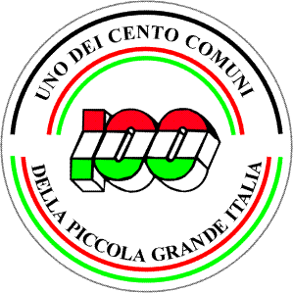

AVVISO PUBBLICO
In adempimento dell’obbligo stabilito dalla legge, comunico che è convocato il Consiglio Comunale, presso l’Aula Magna del Municipio - seduta ordinaria pubblica – I convocazione per lunedì 30 dicembre 2024, ore 16:00 ed in II convocazione per martedì 31 dicembre 2024, ore 17:00, per trattare i seguenti argomenti:

- Approvazione resocontazione integrale seduta di consiglio comunale del 27/11/2024;
- Riconoscimento debito fuori bilancio ai sensi dell’articolo 194 - comma 1 lett. A) del D.lgs. 267/2000. - Sentenza n. 1464/2024 del Giudice di Pace di Bari;
- Imposta Municipale Propria di cui alla legge 160/2019 (nuova IMU) – determinazione aliquote e detrazioni anno 2025;
- Addizionale comunale all'IRPEF per l'anno 2025. Modifica Regolamento ed approvazione aliquota. Conferma aliquota anno 2024;
- Art. 172, comma 1 lett. b) d.lgs. 267/2000. Verifica della quantità e qualità di aree e fabbricati da destinarsi alla residenza, alle attività produttive e terziarie e relativo prezzo di cessione. Approvazione anno 2025;
- Approvazione del piano delle alienazioni e delle valorizzazioni immobiliari ai sensi dell'art. 58 del D.L. 112/2008, convertito con L. 133/2008;
- Programma triennale delle opere pubbliche relativo agli anni 2025/2027 e del relativo elenco annuale 2025. Approvazione;
- Programma triennale degli acquisti di beni e servizi 2025-2027. Approvazione;
- Art. 10 L. n. 353/2000. Istituzione definitiva catasto dei soprassuoli percorsi dal fuoco.

Dalla Residenza Municipale, 23/12/2024

IL SEGRETARIO GENERALE
F.to Avv. Giuseppe Leopizzi

